**1. Запрос для вывода категорий с указанием количества товаров в них, перед этим проверим активны ли товары на данный момент. Сортировка количества товаров от большего к меньшему.**

SELECT section.name, COUNT(section_product.section_id_section) FROM section INNER JOIN section_product ON section_product.section_id_section=section.id_section INNER JOIN product on section_product.product_id_product=product.id_product WHERE product.product_activity=1 GROUP BY section.id_section ORDER BY COUNT(section_product.section_id_section) DESC;

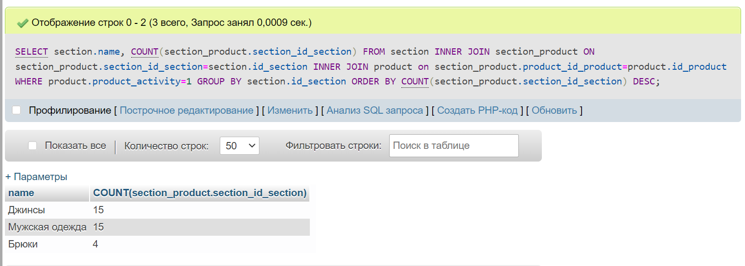

**Дополнительное задание:**

Составить sql запрос, который выведет все категории, даже с

количеством товаров 0, но с указанием количества товара для каждой

категории, как и в оригинальном задании.

SELECT section.name, COUNT(section_product.product_id_product) FROM section LEFT JOIN section_product ON section_product.section_id_section=section.id_section GROUP BY section.id_section ORDER BY COUNT(section_product.section_id_section) DESC;

Не получилось отобрать только те товары, которые активны, т.к. при соединении с таблицей товаров теряются ID категорий, которые не записаны в промежуточной таблице

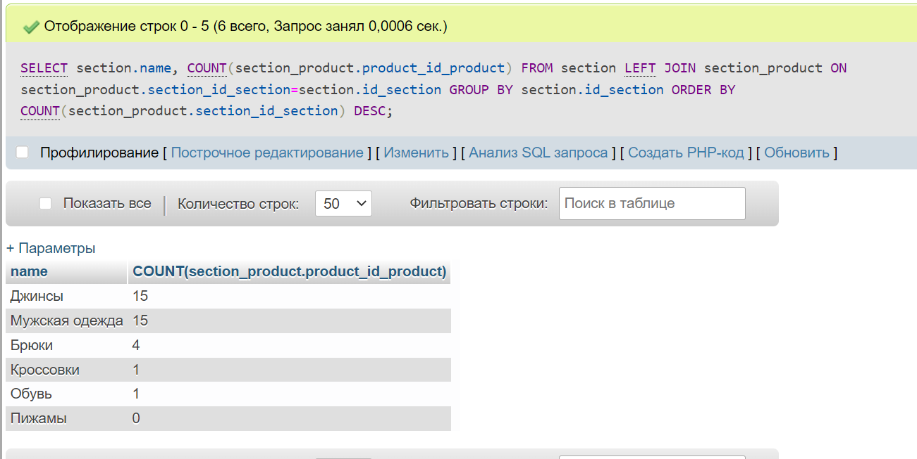

**Дополнительное задание:**

Составить sql запрос, который выведет все категории товаров с

указанием количество товаров, имеющих количество товаров больше

либо равно 2

SELECT section.name, COUNT(section_product.product_id_product) as count_product FROM section LEFT JOIN section_product ON section_product.section_id_section=section.id_section GROUP BY section.id_section HAVING count_product>=2 ORDER BY count_product DESC;

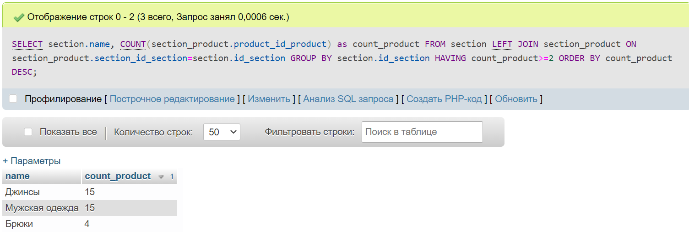

**Для перехода на страницу категории:**

$cat_id=intval($_GET['cat_id']); // проверяем, чтобы в ссылке указано число

**С помощью sql-запроса узнаём сколько активных товаров в выбранной категории, защита для того, чтобы не выводились страницы без товаров, даже если пользователь введет сам в ссылку id категории, если будет 0 записей, то редирект на 404**

$findSection = mysqli_query($connect, "SELECT COUNT(section_product.section_id_section) FROM section

INNER JOIN section_product ON section_product.section_id_section=section.id_section

INNER JOIN product on section_product.product_id_product=product.id_product

WHERE product.product_activity=1 AND section.id_section='$cat_id';");

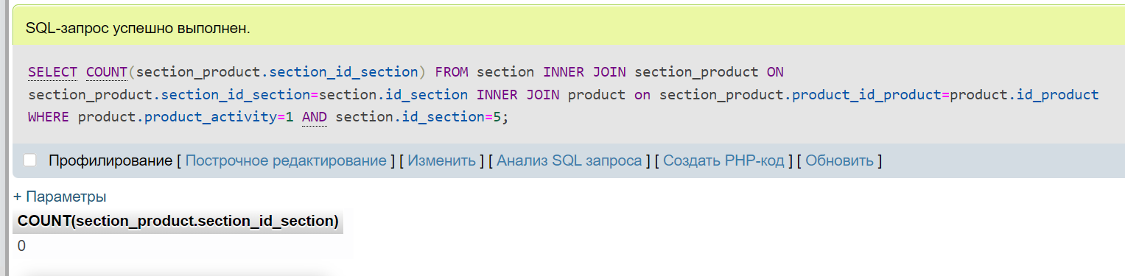

**Запрос для получения названия и описания категории**

$section = mysqli_query($connect, "SELECT section.name, section.description FROM section WHERE section.id_section='$cat_id'");

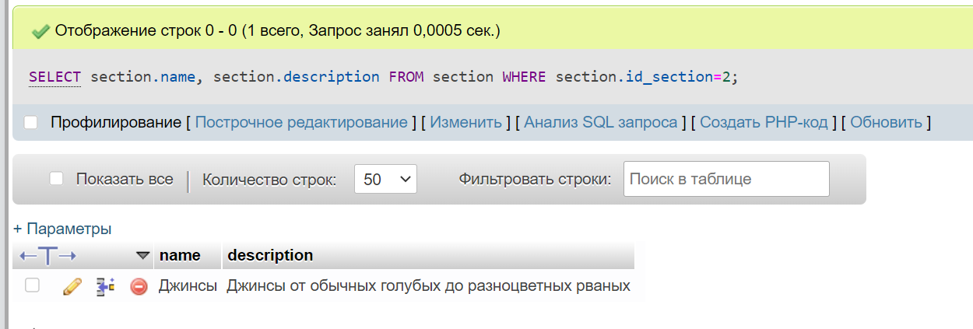

Далее будут описаны запросы, чтобы получить пагинацию по 12 шт на странице. Пагинация также защищена, от некорректного ввода в ссылку, если пользователь введет страницу больше, чем есть у категории, то увидит страницу 404. Если введет что-то кроме цифр - увидит 404.

$kol=12;/ Количество товаров на странице

$art = ($page * $kol) - $kol; // с какого по прядку товара начинается страница (выборка)

SELECT product.id_product, product.name,images.link_image, images.alt from product INNER JOIN section_product on section_product.product_id_product = product.id_product INNER JOIN section on section.id_section = section_product.section_id_section INNER JOIN images on product.id_main_image = images.id_image where section.id_section = 1 AND product_activity = 1 LIMIT $art,$kol;

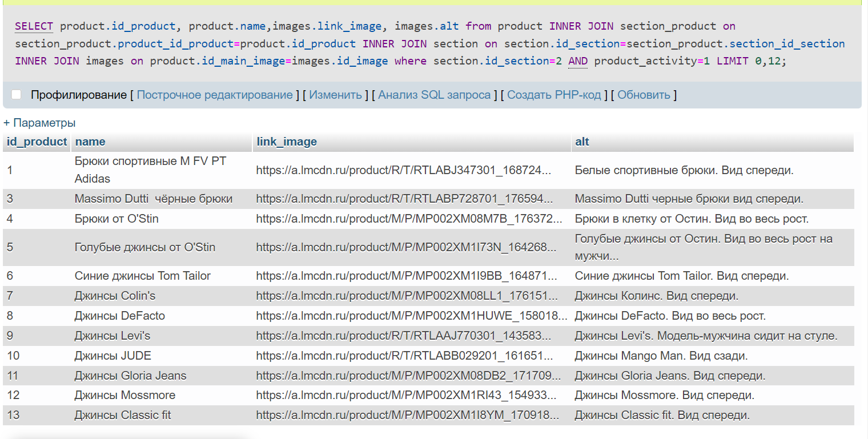

**Чтобы узнать главную категорию товара:**

$product[0] – ID товара взятое из предыдущего запроса. Через ForEach

SELECT section.name FROM section INNER JOIN product ON section.id_section = product.id_main_section where product.id_product = '$product[0]';

**Переходим к странице товара:**

Защищаем от некорректного ввода в ссылку пользователем id товара

$id = intval($_GET['id']);// переводим в число

Если введено число, то проверяем есть ли такой товар в таблице и активен ли он сейчас. Если нет, то отправляем пользователя на 404. Если введено не число, то тоже отправляем на 404. Также если всё пройдет успешно, то данные из этого запроса будут использоваться для заполнения страницы товара.

SELECT product.name, product.price, product.price_without_sale, product.price_with_promocode,product.description, images.alt, images.link_image FROM product INNER JOIN images on images.id_image=product.id_main_image where product.id_product = '$id' and product_activity=1;

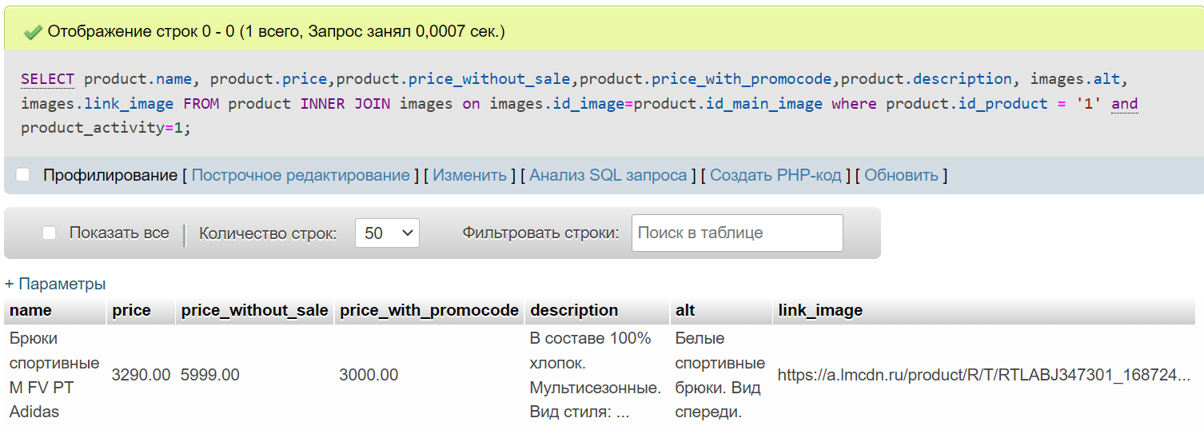

**Чтобы получить категории, в которых есть данный товар используем запрос. ID секции нужен для того, чтобы сгенерировать ссылку на категорию.**

SELECT section.id_section, section.name FROM section INNER JOIN section_product ON section_product.section_id_section=section.id_section INNER JOIN product ON product.id_product=section_product.product_id_product where product.id_product='$id';

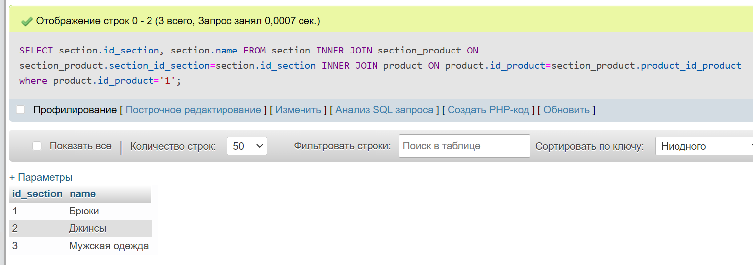

Запрос для получения дополнительных картинок товара:

SELECT images.link_image,images.alt FROM images INNER JOIN product_image on product_image.id_image=images.id_image INNER JOIN product ON product.id_product=product_image.id_prodict where product.id_product='$id';

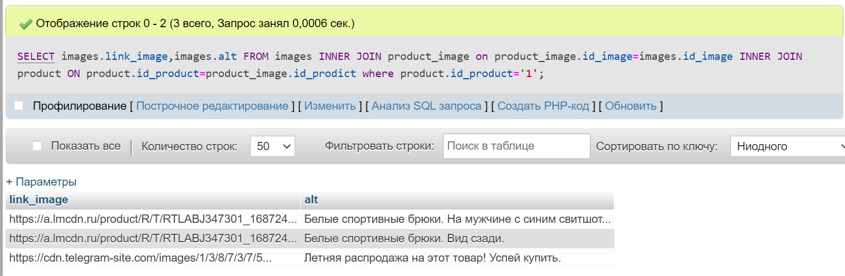

Доп задание:

подготовленный запрос

$sql = "INSERT INTO `feedback_form` VALUES (?, ?, ?, ?, ?, ?, ?)";

Остальное работа с PHP.